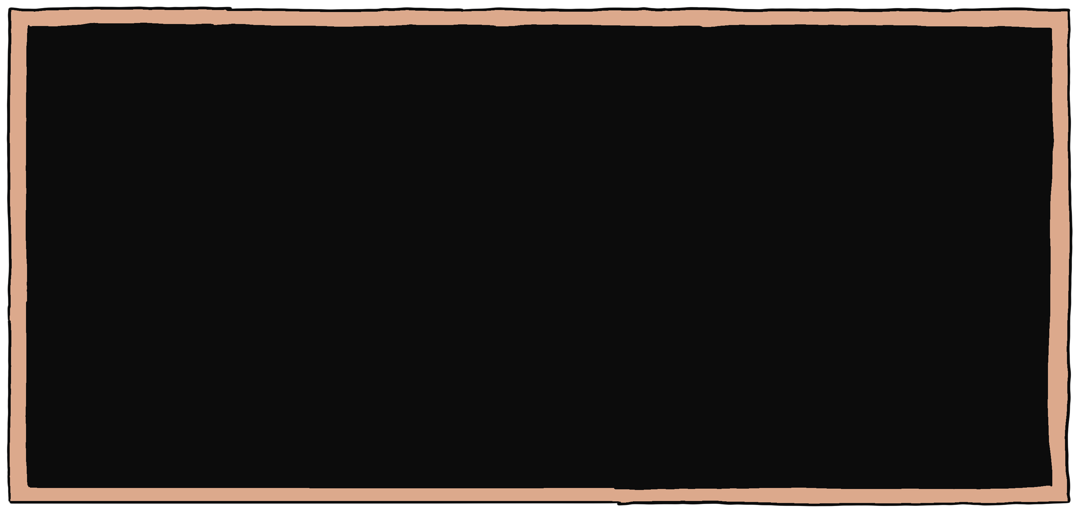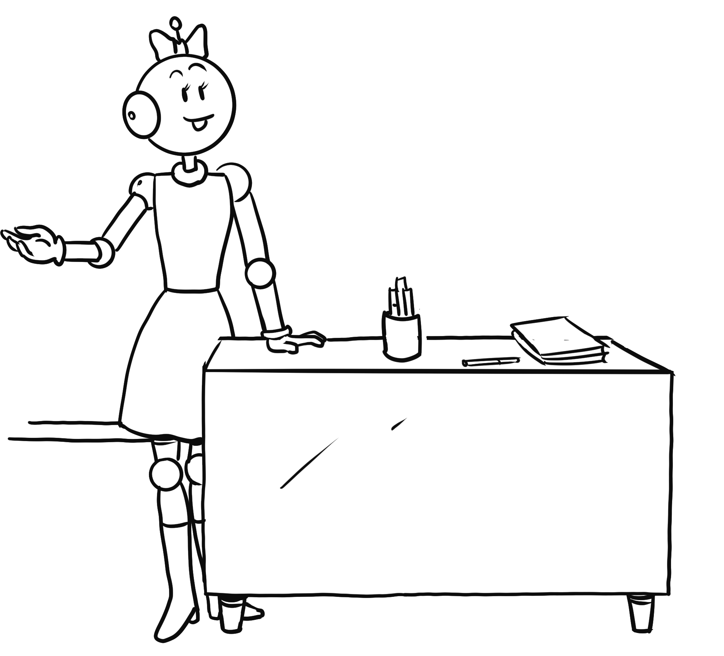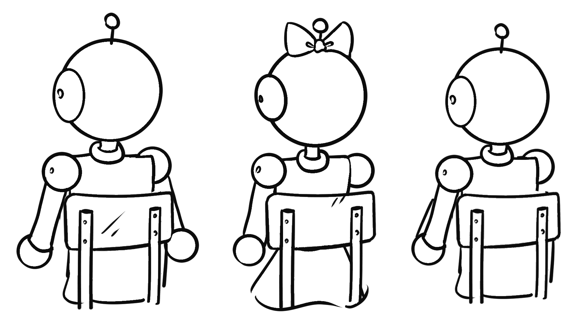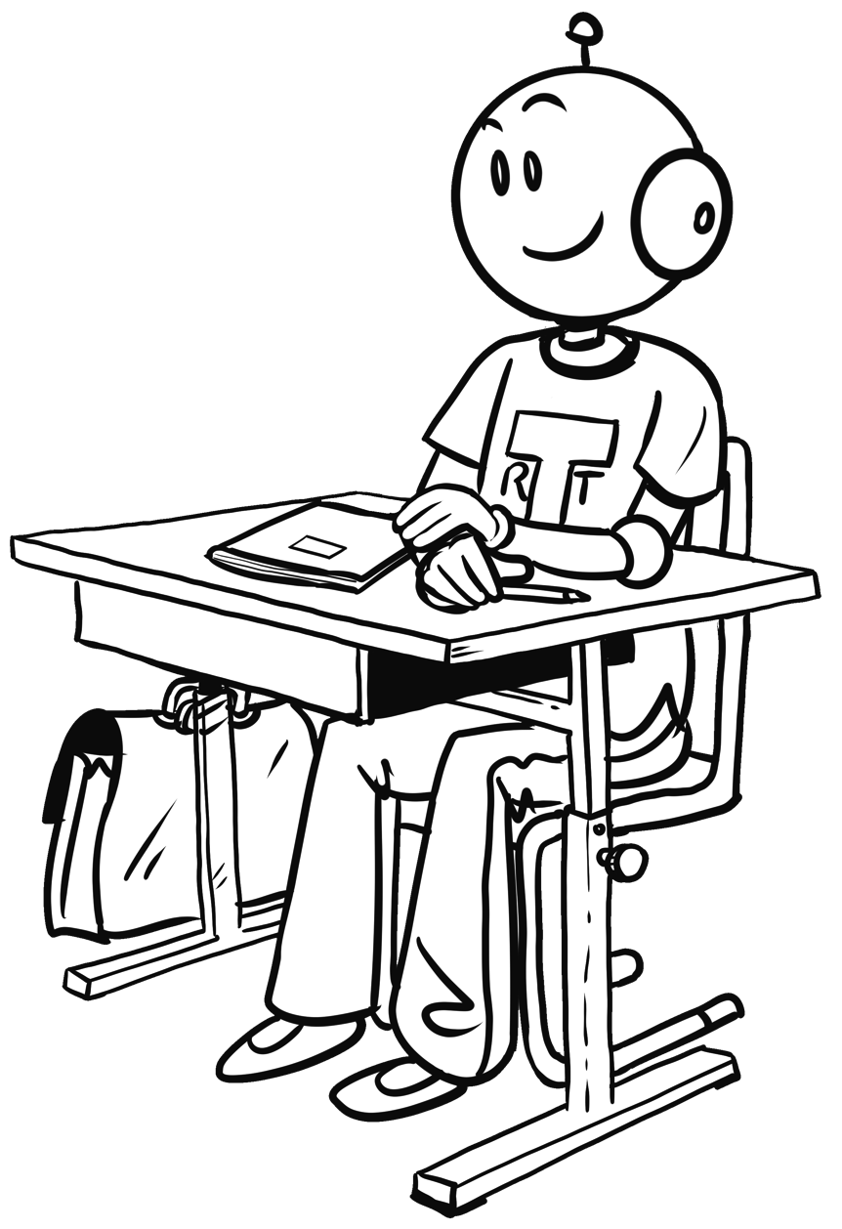

C’est la rentrée.

« Bonjour, je m’appelle madame . . . . . . . . . . »

« Je suis la maîtresse de la classe. »

Bonjour, maîtresse !

Date : Lundi 4 septembre.

Bonjour.

Page 4

www.Boutdegomme.fr